|  |
| --- |
| **제어공학 [4-2] 정상상태오차분석과 적분제어기(I-Control) 효과**  [제어공학](https://blog.naver.com/PostList.naver?blogId=kckoh2309&categoryNo=56&from=postList) / [IT강좌](https://blog.naver.com/PostList.naver?blogId=kckoh2309&categoryNo=28&parentCategoryNo=28&from=postList)   2020. 9. 27. 14:46 |

시스템의 특성은 입력이 시스템에 가해질 경우, 시스템이 어떻게 시간에 따라 응답(time response) 하는가를 통해 분석될 수 있다. 시간응답의 특성을 알아보기 위해, 사용되는 기준입력(reference input)에는 계단입력 (step input), 경사입력 (ramp input), 포물선입력 (parabolic input), 사인파 입력 (sinusoidal input) 등이 있다.

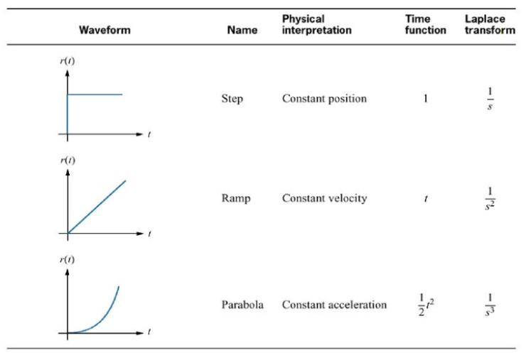

시간응답은 다시 과도응답(transient response)와 정상상태 응답(steady-state response)로 구분된다. 과도응답 특성은 계단입력에 대한 시간응답으로 분석되며, 정상상태 응답은 경사입력에 대한 시간응답으로 분석된다.

오늘은 정상상상 응답에 대해 이야기 하고자 한다. 어떤 시스템이 다음과 같이 피드백시스템으로 구성될때 Type을 다음과 같이 정의한다.

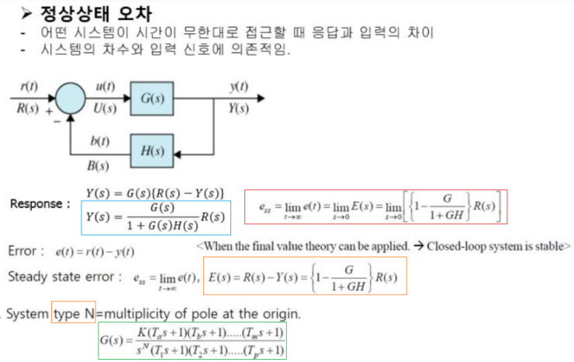

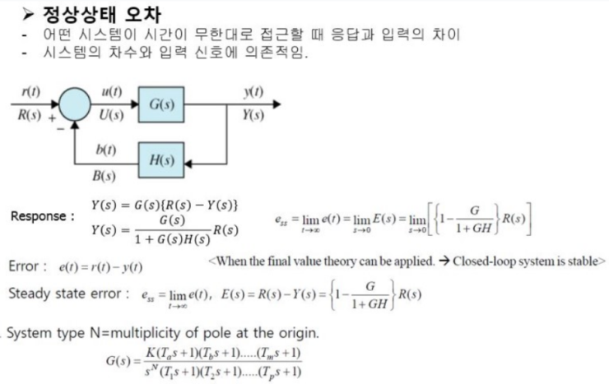

그리고 시스템이 단위 피드백루프(unity feedback loop)를 갖는 경우, 다음과 같이 편차 전달함수를 구할 수 있다.

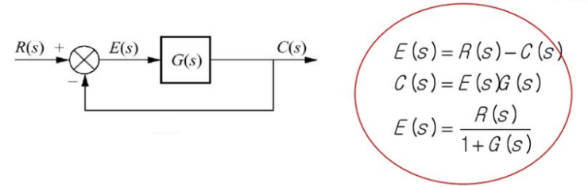

 참고로 라플라스 최종값정리(Final Value Theorem)은 다음과 같다.

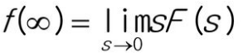where

위의 편차 전달함수에 최종값정리를 대입시켜 오차를 구할 수 있다.

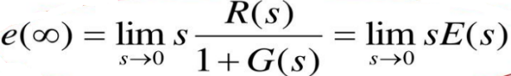

**(1) Step입력에 대한 정상상태 오차분석**

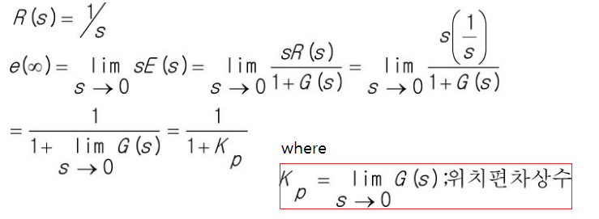

**(2) Ramp입력에 대한 정상상태 오차분석**

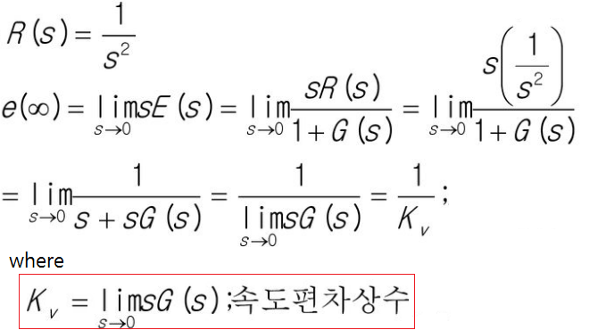

**(3) Parabolic 입력에 대한 정상상태 오차분석**

**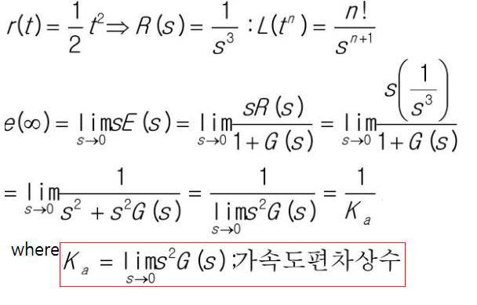**

다음은 개루프 전달함수 시스템 형태에 따른 다양한 입력에 대한 정상상태 오차를 보여준다.

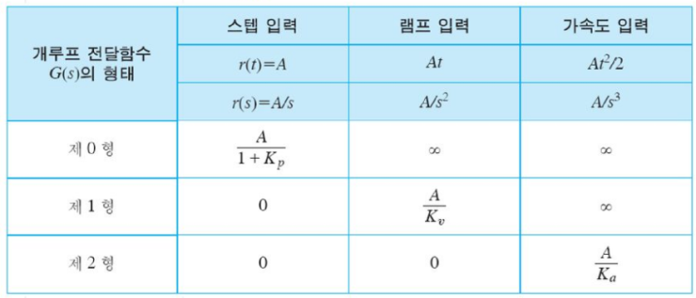

자세한 내용을 [참고자료]를 참조한다. 제어기로서 비례제어기만을 사용하는 경우,

모터의 속도 제어시스템은 다음과 같이 블록도로 표현할 수 있다.

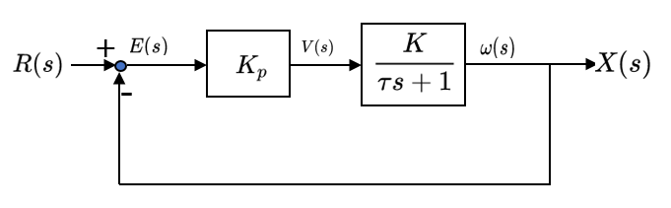

그리고 개방루프(Open loop)의 전달함수는 다음과 같다.

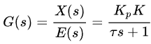

그리고 이 시스템은 정의에 의해, Type 0이다.

제어기로서 비례제어기만을 사용하는 경우, 모터의 위치제어시스템은 다음과 같이 블록도로 표현할 수 있다.

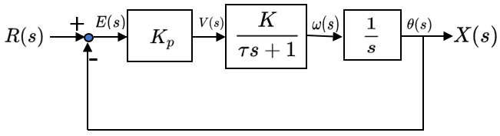

그리고 개방루프(Open loop)의 전달함수는 다음과 같다.



그리고 이 시스템은 정의에 의해, Type 1이다.

이제 위치제어 시스템에 다음과 같이 PI제어기(비례-적분제어기)가 적용될 때,

 -----------------------------------------(1)

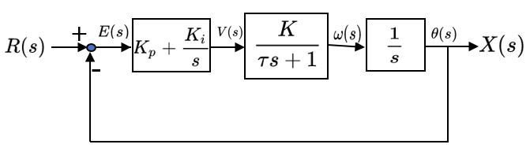

그리고 개방루프(Open loop)의 전달함수는 다음과 같다.



그리고 이 시스템은 정의에 의해, Type 2이다.

자 그럼, 이제 Type 0, Type 1, Type 2시스템에 대한 다양한 검사신호에 따르는 정상상태 오차를 알아본다. 검사신호은 다음과 같이 step, ramp, parabolic의 3가지 유형의 입력신호를 사용한다.

먼저 3가지 Type에 대해 Step입력과 Ramp입력에 대한 정상상태 오차를 알아보면, 다음과 같다.

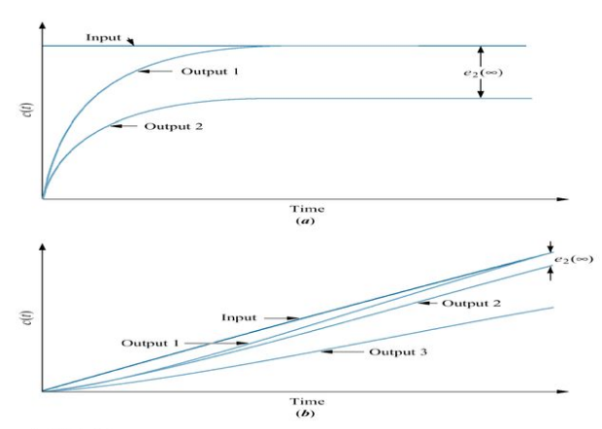

그림(a)는 Step입력에 대한 정상상태오차 그래프이고, 그림(b) Ramp입력에 대한 정상상태 오차 그래프이다. 그림에서 알 수 있듯이, Type 0 시스템의 경우, Step입력에 대해 정상상태 오차를 갖으나, Type 1과 Type 2 시스템의 경우, Step입력에 대한 정상상태 오차는 0이다.  또한 Type 0 시스템의 경우, Ramp입력에 대해 무한대의 정상상태 오차를 갖으며, Type 1은 일정한 정상상태 오차 그리고 Type 2 시스템의 경우, Ramp입력에 대한 정상상태 오차는 0이다. 이 특성은 최종값정리(Final Value Theorem)을 이용하여 분석할 수 있으며 [참고자료]를 참조한다.

다음은 경사입력에 대한 이 PI제어시스템의 시간응답의 예를 보여준다. 이를 통해 알 수 있는것은 I제어의 추가로 경사응답에 대한 정상상태오차가 시간에 흐름에 따라 0에 가깝게 줄일 수 있음을 알 수 있다.

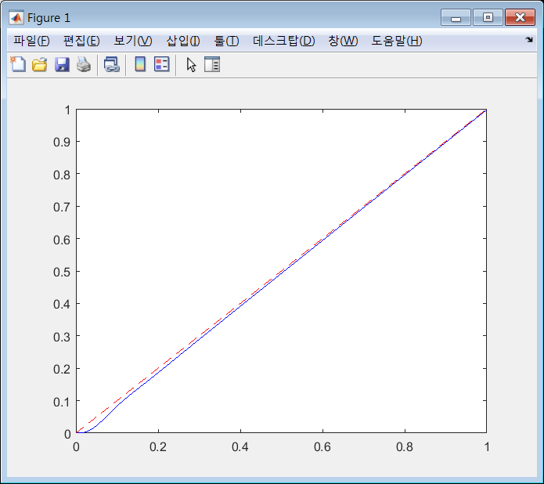

이번에는 I제어의 추가예 따른 계단응답의 변화를 살펴보자. 결과에서 알 수 있듯이 I-제어의 추가는 시스템이 약간 느려지고, 오버슈트도 증가하여 불안정도가 상대적으로 높아지는 단점이 있다.

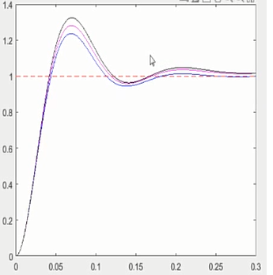

다음강의 보러가기 > <https://blog.naver.com/kckoh2309/222105363731>

[[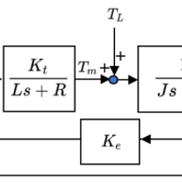](https://blog.naver.com/kckoh2309/222105363731)](https://blog.naver.com/kckoh2309/222105363731" \t "_blank)**[제어공학[5-2] 외란에 따른 정상상태 오차분석](https://blog.naver.com/kckoh2309/222105363731" \t "_blank)**

[오늘은 외란(disturbance)에 대해 이야기 하고자 한다. 외란은 예측할 수 없는 외부환경의 방해요인이다. ...](https://blog.naver.com/kckoh2309/222105363731" \t "_blank)

[blog.naver.com](https://blog.naver.com/kckoh2309/222105363731" \t "_blank)



참고자료

<https://slidesplayer.org/slide/14634513/>

**[7장정상상태 오차 단위 궤환시스템의 정상상태 오차(편차) 정상상태오차의 원인 오차함...](https://slidesplayer.org/slide/14634513/" \t "_blank)**

[정상상태오차(steady state error)란? 검사신호](https://slidesplayer.org/slide/14634513/" \t "_blank)

[slidesplayer.org](https://slidesplayer.org/slide/14634513/" \t "_blank)